学生操作指南

学生在教务处主页上找到“毕设”图标，见图1，单击，或者直接在浏览器地址栏输入：210.28.47/bylw，进入登陆界面，见图2，账号密码统一为学生学号，登陆系统后请修改密码。
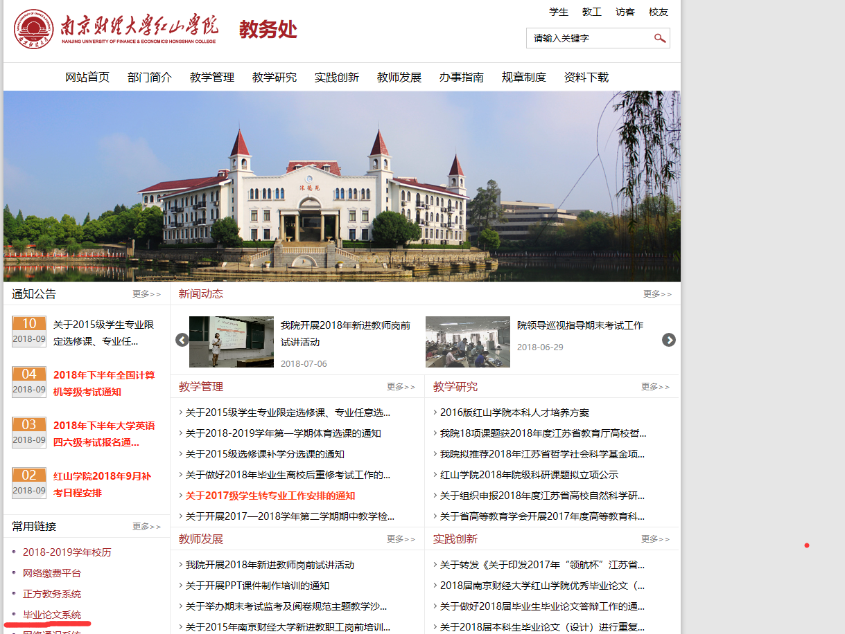

图1
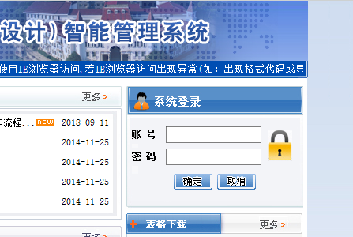
图2
登陆系统后，请看一下毕业论文安排的时间节点。
选题环节
选题有3种模式，第1种模式学生申报、老师确认，
请单击页面左边流程管理中的学生申报课题，见下图，填写开题的相关材料，
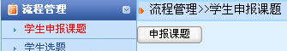

填完后，请选择指导教师，在查询教师栏：输入教师姓名，点查询，鼠标单击老师姓名，选定后，单击添加，注意：同名老师，可以选择学院来区分。不能选错，不然老师就看不到这个题目了。
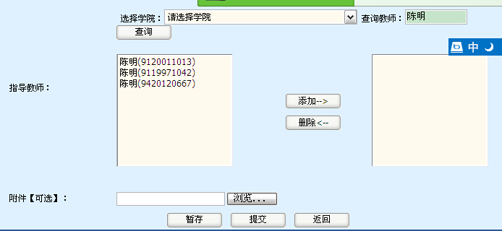
选好后，单击提交按钮，完成课题申报，在等老师审核通过后，完成开题工作。
注：提交后，在老师未审核前，课题内容，学生可修改
第二种：教师确定选题，学生进行选题
登录进入以后右上角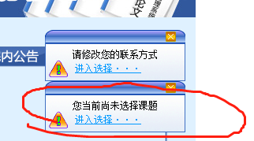点击进入或者左边流程管理中点击学生选题
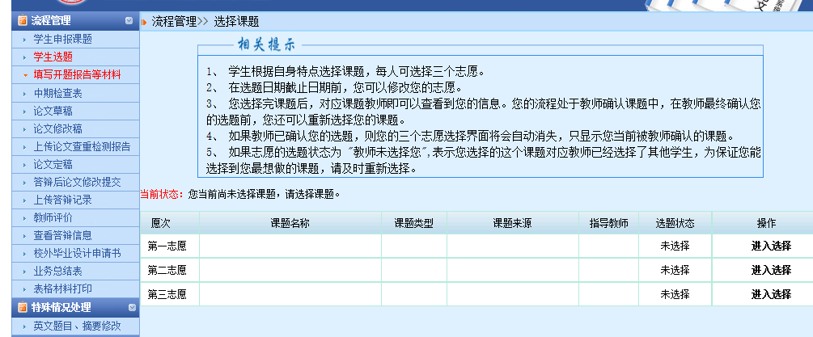
3个选题可供学生选择；点击进入选题
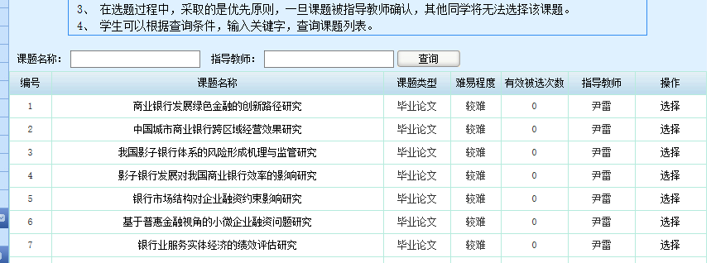
可以按照教师姓名进行选题
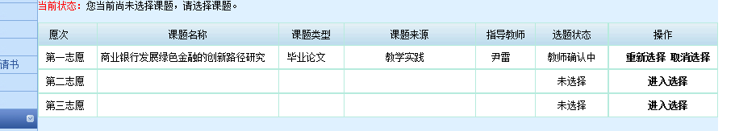
需要教师确认以后选题才能成功。进入下一个阶段。
第三种选题方式是专业负责人指定教师，指定选题。(略)
注：请注意学校毕业论文工作的时间节点安排，按时完成

